Ressources énergétiques et énergie électrique

|  |  |
| --- | --- |
| Hélène HORSIN MOLINARO - Bernard MULTON | Edité le 08/10/2018 |

*Bernard Multon est Professeur des Universités au département de Mécatronique de l’ENS Rennes [1] et chercheur dans le groupe SETE du pôle CSEE du laboratoire SATIE [2].*

*Cette ressource pédagogique est principalement basée sur les modules d’enseignement dispensés par Bernard Multon au département Mécatronique de l’ENS Rennes : « Energie : ressources, consommation, conversions d’énergie en électricité et rejets »* [3] *dispensé en 2016 en 2ème année de Magistère Mécatronique dans le cadre d’une unité d’enseignement en Eco-Conception [4], et « Energétique électrique » [5] dispensé en 2017-2018 en Master 2 Ingénierie des Systèmes Complexes parcours Enseignement.*

L’énergie constitue la base du métabolisme de toutes les formes de vie et d’organisations sociales sur terre : les plantes transforment l’énergie solaire par photosynthèse, les herbivores consomment des plantes, les carnivores consomment des herbivores… Et les sociétés humaines, au-delà de leurs besoins nutritifs, transforment des combustibles depuis plus de 40 millénaires[1] : le bois, puis les fossiles (charbon, pétrole, gaz) et enfin l’uranium. Plus modestement, les humains ont également appris à maîtriser les ressources mécaniques hydrauliques et éoliennes et puis, beaucoup plus récemment, à l’occasion d’un changement de paradigme sans doute majeur (l’avenir nous le dira !), l’énergie solaire pour la transformer directement en électricité.

L’énergie ne se produit pas, ni se consomme, elle se transforme ou se convertit d’une forme en une autre. Assurer un service comme un déplacement, de l’éclairage ou du chauffage, nécessite des transformations, donc une « dépense » d’énergie primaire prélevée dans l’environnement (voir article « *Conversion d’énergie et efficacité énergétique* » [6]). Les services correspondant à nos besoins font appel à une forme d’énergie directement consommable et commercialisée : **l’énergie finale**. Celle-ci est elle-même obtenue par transformation de **ressources primaires** disponibles dans la nature. Du point de vue de la soutenabilité, on peut distinguer deux catégories d’énergie primaire : d’une part les fossiles (charbon, pétrole, gaz) et les fissiles (uranium) dont les **stocks** sont **non renouvelables** et, d’autre part, les **flux renouvelables** que sont le rayonnement solaire, mais aussi le vent, la houle, la biomasse, la géothermie…

Cet article présente une analyse de la consommation mondiale d'énergie et focalise sur l’énergie électrique, vecteur en vive émergence depuis environ deux siècles (une courte période eu égard aux origines de l’humanité). Un bilan des réserves et ressources mondiales de matières premières énergétiques et non énergétiques (métaux notamment) ainsi que des flux annuels des ressources renouvelables est proposé, le tout est accompagné d’une approche dynamique des besoins. Enfin la place de l’électricité, son évolution ainsi que ses principales voies de production sont exposées.

# 1 – Bilan énergétique mondial en énergies primaire et finale

Une bonne compréhension (décodage) des bilans énergétiques (nationaux ou mondiaux) nécessite une certaine vigilance concernant la présentation en énergie primaire ou en énergie finale [6] mais également les modes de comptabilité qui peuvent conduire à des résultats sensiblement différents.

Au milieu de cette deuxième décennie du 21e siècle, selon l’Agence Internationale de l’Energie (AIE), 86% de l’énergie primaire « consommée » au plan mondial sont prélevés sur le stock non renouvelable (pétrole 32%, gaz 22%, charbon 28% et uranium 5%), et en conséquence, seulement 14% de l’énergie primaire sont prélevés sur les flux renouvelables (figure 1). La faible part des renouvelables électriques en photovoltaïque, éolienne et géothermique est due au mode de comptabilité de l’Agence Internationale de l’Energie. D’autres organisations, qui effectuent également des bilans annuels, comme BP [7], valorisent différemment ces formes d’énergie dans le bilan d’énergie primaire. Dans le bilan BP, aux énergies renouvelables modernes, est affecté un coefficient correspondant à leur substitution aux énergies fossiles ou fissiles, ce qui leur donne une part de 2,8% au lieu de 1,5% dans le bilan de l’AIE. Tant que cette part reste faible, ce décalage est peu visible, mais leur taux de croissance très élevé va nécessiter une révision de comptabilité dans les années à venir [8].

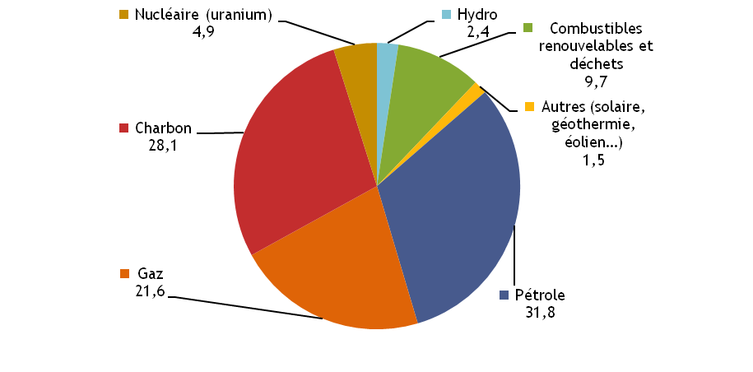 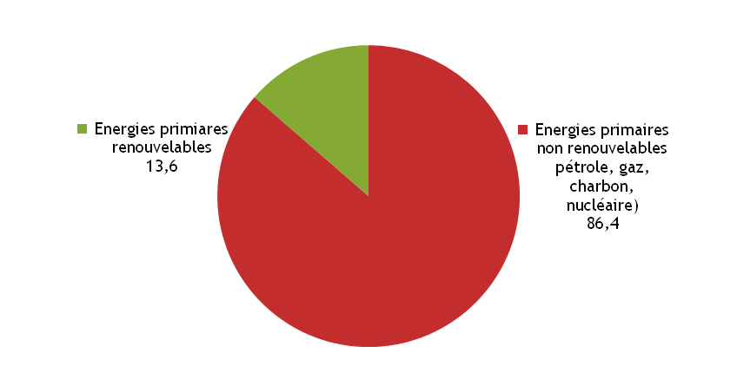

Figure 1 : Bilan mondial de la consommation d’**énergie primaire** (13,65 Gtep) par source pour l’année 2015 (en %), source AIE [9]

En 2015, un total de 13,65 Gtep[2] (soit 158 000 TWhp) d’**énergie primaire** a été extrait au niveau mondial, dont environ 40%, soit 60 000 TWh, ont été prélevés pour produire 24 400 TWhe d’électricité primaire, c’est-à-dire en sortie des centrales et autres moyens de production reliés en réseaux. En effet, l’électricité étant encore largement produite à travers des moyens thermodynamiques (via des ressources fossiles et fissiles), le rendement est médiocre et conduit à une consommation élevée d’énergie primaire eu égard à la place qu’occupe l’électricité dans le mix d’énergie finale.

Notons également que l’électricité produite en situation déconnectée des réseaux (systèmes autonomes, tels que de nombreuses installations photovoltaïques en sites isolés ou dans certains systèmes de transports navals et ferroviaires) mais également celle autoconsommée par des abonnés connectés aux réseaux, n’est pas comptabilisée dans ces bilans. Notons enfin qu’une part des combustibles fossiles, comptabilisée dans le bilan d’énergie primaire, n’est pas destiné à des usages énergétiques (pétroles pour production de plastiques, charbon pour la réduction du minerai de fer dans les aciéries…).

9,38 Gtep (soit 109 000 TWh) d’énergie finale ont été commercialisées en 2015 (figure 2). L’électricité livrée au compteur représente 18,5% soit 20 100 TWhe et provient des 24 400 TWhe d’électricité primaire, la différence est liées aux différentes pertes du système électrique. Les produits pétroliers (essence, gasoil, kérosène, …) représentent environ 41%, le gaz (méthane) environ 15%, et le charbon 11% Les combustibles renouvelables pèsent, quant à eux, environ 11%.

Sachant qu’en 2015, 10,5% de l’électricité mondiale était d’origine nucléaire, si on l’identifie dans le mix d’énergie finale parmi les 18,5% d’électricité, cela conduit à une part de seulement 1,9%. Autrement dit, l’énergie nucléaire ne fournit que 1,9% de l’énergie finale mondiale, alors que son poids était de 4,9% dans le mix d’énergie primaire. Cette différence s’explique par le faible rendement de production (environ 33%) de la production électronucléaire. Notons qu’en 2015, en France, pays le plus nucléarisé du monde, l’énergie nucléaire représentait 43,7% de l’énergie primaire et 16,7% de l’énergie finale consommée par les français.

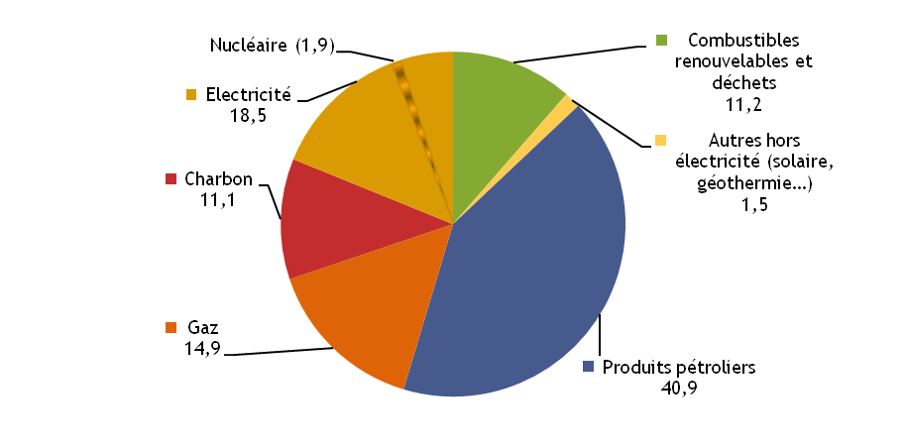

Figure 2 : Bilan mondial de production d’énergie finale (9,38 Gtep) de l’année 2015 (en %), source AIE [9]

Sur la décennie 2005-2015, la consommation **d’énergie primaire** annuelle montre un taux de croissance de 1,7 %/an, ce chiffre est d’ailleurs en baisse (inflexion négative). La croissance de consommation des énergies primaires non renouvelables se situe à 1,6 %/an ; c’est aussi un chiffre en diminution alors que le taux de consommation des énergies primaires renouvelables, en moyenne à 2,5 %/an, est un chiffre en hausse.

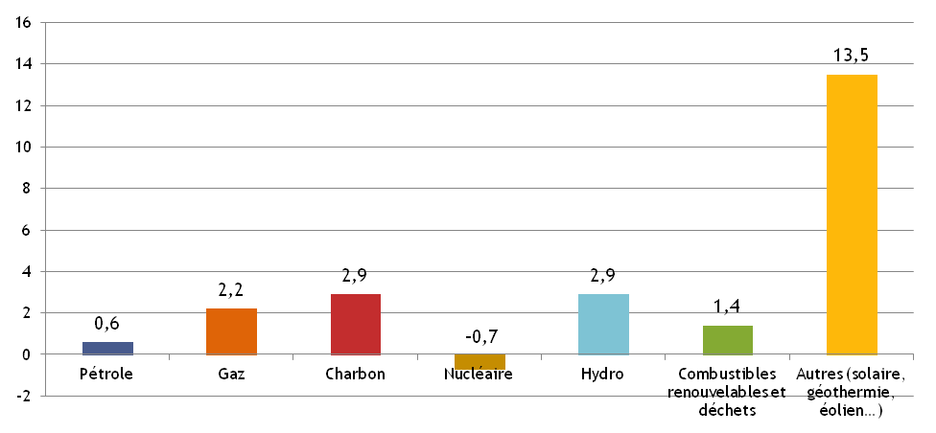

Figure 3 : Evolution (en %/an) de la consommation d’énergie primaire par source, moyenne sur la décennie 2005- 2015, calculs effectués [5] d’après les rapports AIE [9]

Sur cette période de 10 ans, la consommation d’énergie primaire non renouvelable a évolué de 10 à 11,8 Gtep et de 1,45 à 1,86 Gtep pour celle d’énergie renouvelable. Autrement dit, en valeur brute, la croissance des renouvelables n’a hélas pas compensé celles des non renouvelables.

Quant à la consommation d’**énergie finale**, elle évolue avec les mêmes ordres de grandeur. Sur la décennie 2005-2015, on observe un taux de croissance de 1,7 %/an. La figure 4 décrit les évolutions par forme d’énergie finale. Notons que l’essentiel du développement de la production renouvelable se trouve compris dans l’électricité, dont nous verrons au chapitre 3, les détails des sources primaires qui permettent de la produire.

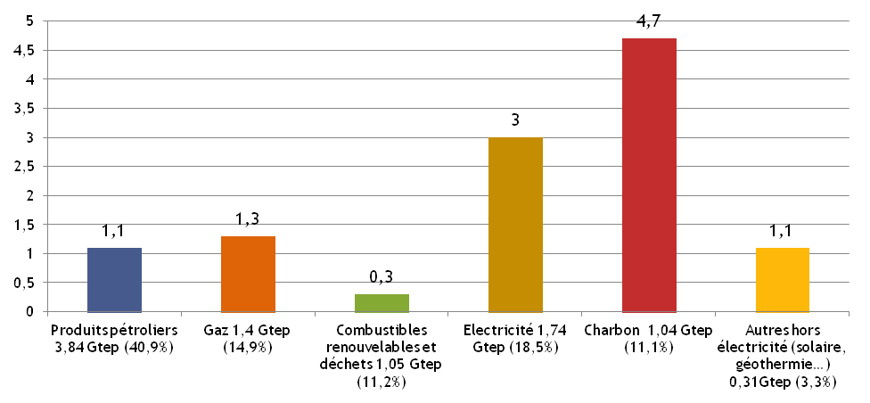

Figure 4 : Evolution (en %/an) de la consommation d’énergie finale par source, moyenne sur la décennie 2005- 2015, calculs effectués [5] d’après les rapports AIE [9]

# 2 – Réserves et ressources en énergie et en matières premières non énergétiques

Qu’ils s’agissent de matières premières énergétiques (fossiles ou fissiles) ou non énergétiques (métaux, terres rares, …) on parle de ressources et de réserves, souvent sans faire de distinction, ce qui est source importante de malentendu [10]. Leurs définitions simplifiées sont les suivantes :

* Les **ressources** représentent les quantités totales estimées de la matière première considérée en stock dans la nature. Elles sont connues généralement avec un assez fort degré d’incertitude.
* Les **réserves** représentent, quant à elles, une fraction des ressources (elles leur sont donc inferieures) et sont relatives à des critères techniques et économiques d’exploitation (et peut être un jour à des critères écologiques ?). Elles tiennent compte en outre des pertes à l’extraction.

Les réserves, qui sont, rappelons-le, inférieures aux ressources, peuvent augmenter si l’on accepte de dépenser plus pour y accéder, mais également en fonction des progrès technologiques et de la prospection. Et, en pratique, elles ont généralement augmenté, parfois très fortement durant les dernières décennies.

Le **rapport Réserves (en tonnes) sur Production** **annuelle (en tonnes/an),** appelé **R/P**, correspond au nombre potentiel d’années de production au rythme en cours ; R/P se chiffre donc en années. Ce rapport évolue à la hausse ou à la baisse en fonction des réévaluations des réserves (progrès techniques, nouvelles contraintes…) et de la production annuelle, généralement proche de la demande. C’est la raison pour laquelle le pétrole, mais également bien d’autres matières premières (énergies fossiles ou métaux) ont vu leur rapport R/P rester sensiblement constant depuis des décennies, voire augmenter !

L’utilisation fréquente et abusive du rapport R/P et l’amalgame entre ressources et réserves sont ainsi à l’origine d’une grande confusion dans les médias et l’opinion publique, telle qu’au-delà de ce nombre d’années, il y aurait pénurie. Ceci est encore plus faux lorsqu’il s’agit de matières premières métalliques, généralement recyclables.

## 2.1 – Ressources énergétiques non renouvelables

Les ressources énergétiques non renouvelables (fossiles et fissiles) sont par définition des stocks épuisables qui ne se reconstituent pas à nos échelles de temps. Les ressources de combustibles fossiles (charbons, pétroles, gaz naturel, incluant leurs formes non conventionnelles comme les pétroles et gaz de schistes) sont estimées très approximativement à 5 000 Gtep. Les réserves prouvées sont cinq fois moindre, aux environs de 1 000 Gtep, dont 650 Gtep de charbon, 240 Gtep de pétroles et 170 Gtep de gaz [7]. Les ressources en uranium fissile sont, quant à elles, estimées à 150 Gtep (sur la base de la fission de l’isotope 235, contenu dans l’uranium naturel, dans les réacteurs actuels, par exemple type EPR), alors que les réserves estimées (incluant les « spéculatives » de niveaux I à III) sont d’environ 70 Gtep (calculées sur la base de 7,6 Mtonnes Unat) [8][11].

Le rapport R/P mondial du pétrole a fluctué, durant ces 30 dernières années, entre 30 et 50 ans, et il a atteint, en 2016, 50,6 années (figure 5), ce qui explique l’effondrement des cours ces dernières années. Les pays de l'OPEP[3] détiennent actuellement 71,5% des réserves mondiales prouvées. Le ratio R/P pour le gaz naturel est, quant à lui, estimé à 52 années et il est en baisse, alors que celui du charbon augmente (par baisse récente de la consommation), à 153 années (figure 6).

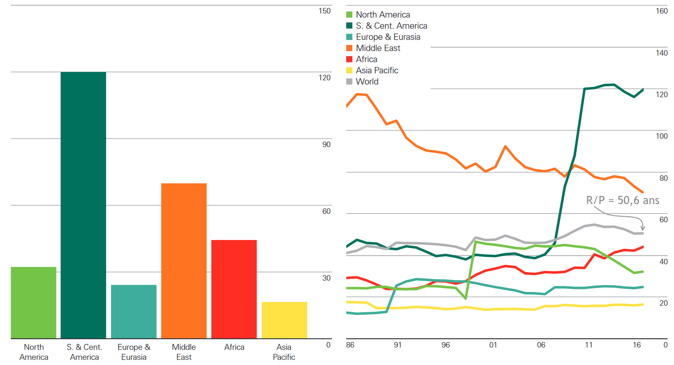

Figure 5 : Rapport R/P du pétrole en années et par région en 2016, et historique de

son évolution de 1986 à 2016, source [7]

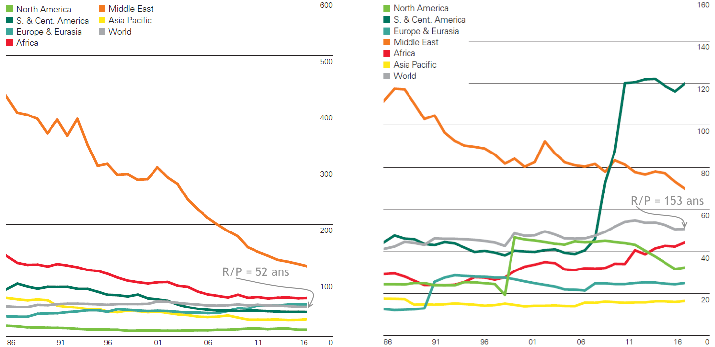

Figure 6 : Historiques de l’évolution du rapport R/P du gaz naturel et du charbon de 1986 à 2016,

source [7]

L’uranium, plus précisément son isotope 235, également s’épuise. L’évolution des réserves raisonnablement estimées en uranium est à mettre en perspective avec les techniques d’exploration et leurs coûts : 3 Mt à moins de 80 $/kg, 5,5 Mt à moins de 130 $/kg et 7,6 Mt à moins de 260 $/kg (figure 7, attention le terme anglais « resources » doit plutôt être traduit en « réserves » bien qu’une partie d’entre elles soient « spéculatives » selon le vocabulaire des géologues spécialistes de l’uranium). En outre, on peut constater qu’un quasi triplement des dépenses d’exploration (courbe en pointillé) et du prix (130 à 260 $/kg) n’a permis d’augmenter les réserves que de 25%.

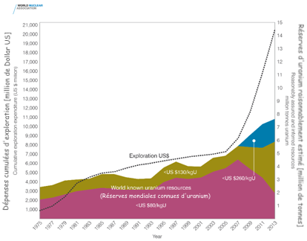

Figure 7 : Réserves connues d’uranium et dépenses d’exploration de 1975 à 2013,

source World Nuclear Association [12]

Du point de vue économique, les cours des matières premières énergétiques fluctuent fortement en fonction de diverses causes et ont de lourdes conséquences sur les plans économique et politique. Le prix du baril de pétrole brut WTI (figure 8) constitue une référence importante des cours de l’énergie, comme le prix du gaz naturel en Europe indexé sur celui du pétrole (le baril de Brent). Le cours de l’uranium est également instable (figure 9) et soumis à des phénomènes sensiblement différents, comme le désarmement nucléaire qui a conduit à la fin du 20e siècle à une forte baisse des cours (surplus d’uranium disponibles), mais également des accidents graves comme ceux de Three Mile Island en 1979 aux USA (arrêt du programme nucléaire américain) et de Fukushima en 2011 au Japon (quasi arrêt de la production nucléaire japonaise).

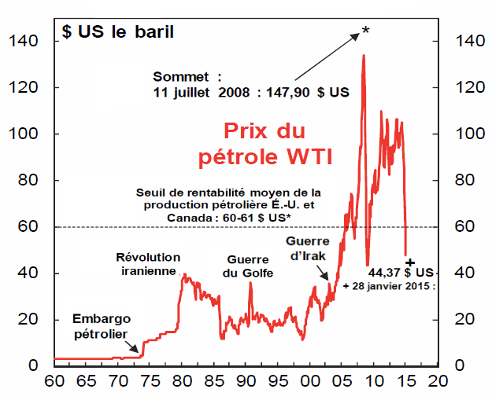 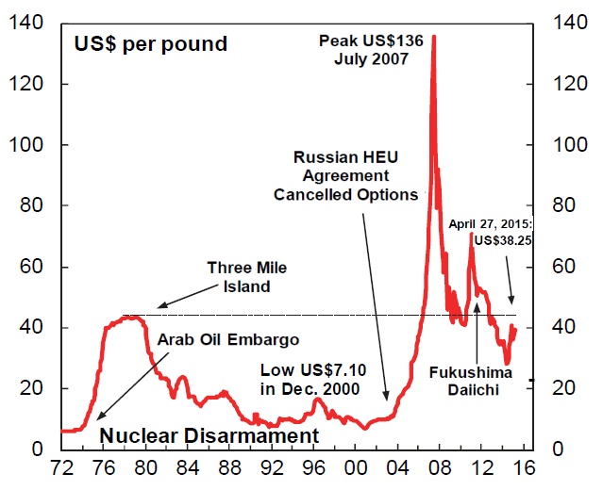

Figure 8 : Cours (en monnaie constante, non corrigée de l’inflation) du baril de pétrole de 1960 à 2015 [Dollar US], source banque Scotia

Figure 9 : Cours (en monnaie constante) de l’uranium (U3O8) de 1972 à 2016 [Dollar US/kg], source banque Scotia

## 2.2 – Ressources en matières premières non énergétiques

Des matières premières non énergétiques (principalement des métaux et des terres rares) sont nécessaires dans le domaine énergétique notamment dans la fabrication de convertisseurs qui permettent de transformer les ressources renouvelables en énergie exploitable. Ces matières spécifiques (figure 10) sont généralement recyclables, contrairement aux ressources énergétiques non renouvelables également présentes dans le sol. Les quantités présentes dans le sous-sol sont également quantifiées via les notions de ressources et de réserves (figure 11). Les rapports R/P (Réserves en tonnes sur Production annuelle en tonnes/an) évoluent en fonction du rythme de consommation et des réserves estimées (figures 12) comme dans le cas des matières énergétiques.

Le recyclage est généralement favorisé lorsque le rapport R/P diminue et que les cours augmentent, car c’est aujourd’hui le marché qui conditionne la rentabilité des filières de recyclages, sachant que l’industrie minière extractive est très polluante et peu contrainte de ce point de vue, car souvent située dans des régions pauvres et sous contrôle de multinationales particulièrement prédatrices. Cela constitue une concurrence déloyale pour les filières de recyclage localisées dans les pays riches habituellement beaucoup plus regardants en matière de pollutions, mais portant également une grande part de la responsabilité quant à cette situation.

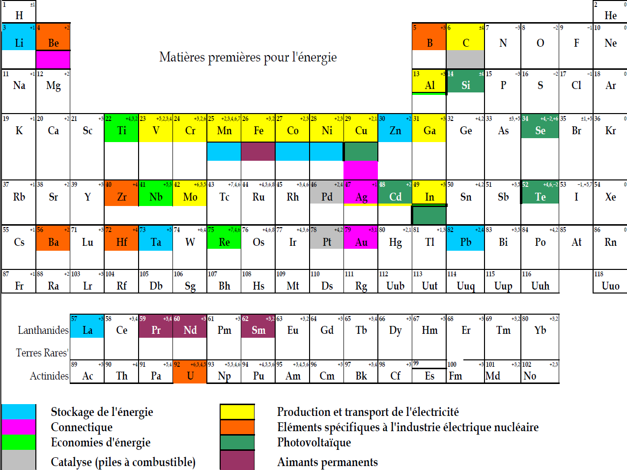

Figure 10 : Matières premières non énergétiques nécessaires à différents secteurs énergétiques,

source BRGM [13]

|  |  |  |  |  |  |
| --- | --- | --- | --- | --- | --- |
|  | Ressources  (USGS* 2017) | Réserves  (USGS* 2017) | Production mondiale (estimation 2016) | | Rapport R/P  [années] |
| Primaire | Secondaire (%total) |
| Acier | > 230 Gt | 82 Gt | 1,2 Gt | 0,4 Gt (25%) | 68 |
| Aluminium | 27 à 37 Gt | 13 Gt | 59 Mt | 56 Mt (79%) | 220 |
| Cuivre | 2,1 à 5,6 Gt | 720 Mt | 19,4 Mt | 3,9 Mt (17%) | 37 |
| Plomb | 2 Gt | 88 Mt | 4,8 Mt | 6,4 Mt (57%) | 18 |
| Lithium | 40 Mt | 14 Mt | 35 kt | (≈0%) | 400 |

Figure 11 : Rapports R/P de quelques matières premières non énergétiques, analyse effectuée [3] à partir des publications de l’Institut d’études géologiques des Etats Unis (*United States Geological Survey)

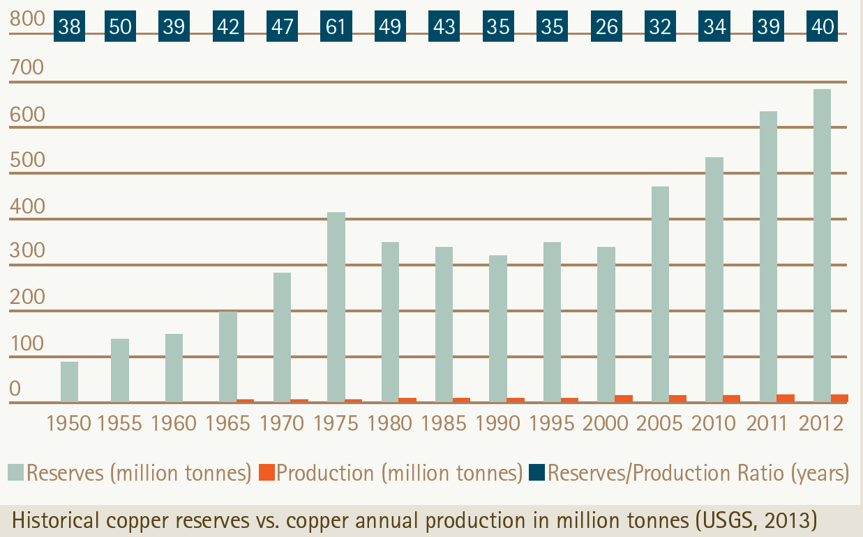 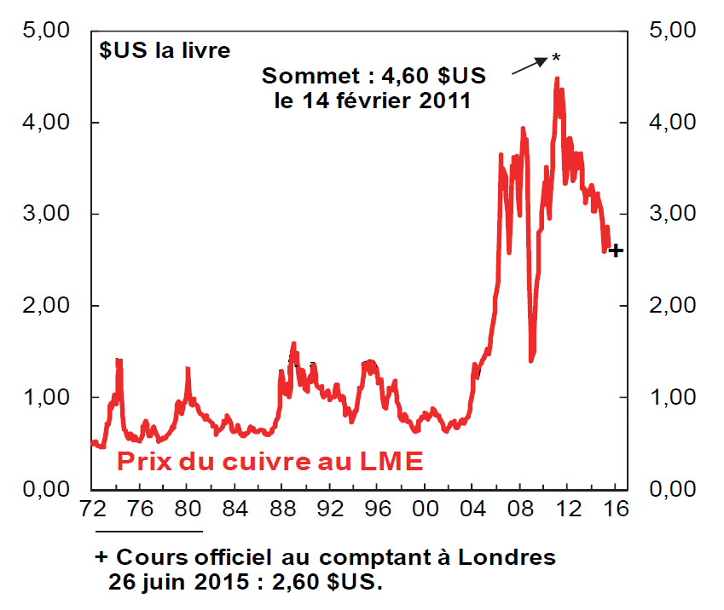

(a)

(b)

Figure 12 : (a) Évolution des réserves, de la production annuelle et du rapport R/P (indications en haut du graphique) du cuivre de 1950 à 2012, source USGS 2013

(b) cours du cuivre de 1972 à 2016 [Dollar US/kg], source banque Scotia

Sauf exception, les gisements de minerais à haute concentration sont généralement épuisés, c’est pourquoi les gisements actuels représentent une concentration plus faible en minerai, ce qui entraîne une consommation d’énergie spécifique d’extraction plus élevée, et, in fine, une augmentation de l’énergie grise [6]. Mais si le recyclage se développe, il pourrait compenser cette augmentation, car les métaux recyclés nécessitent beaucoup moins d’énergie que ceux issus de l’extraction minière.

### Pic de Hubbert

Le pic de Hubbert[4] caractérise la courbe de production d’une matière première, qui suit une forme de cloche. La production passe ainsi par un maximum de production associé au fait que les réserves sont limitées. Dans les années 1950, Hubbert en déduisit que la production américaine de pétrole passerait par un maximum en 1970 ; cette prévision fut oubliée jusqu’en 1971 année où la production de pétrole américain atteignit son maximum puis déclina conformément à la courbe prévue. Cependant, plus tard, « l’amélioration » des techniques d’extraction (fracturation hydraulique) permis d’atteindre de nouvelles réserves auparavant inaccessibles…

Les matières premières non énergétiques sont aussi concernées par le pic de Hubbert (figure 13) ; cependant contrairement aux matières premières énergétiques, ces matières sont recyclables et devront à terme être impérativement recyclées.

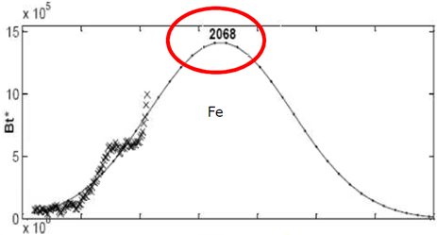 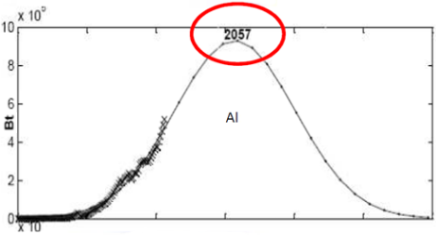 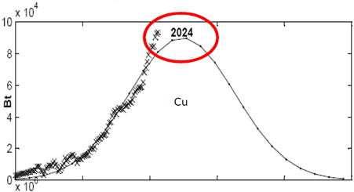

Figure 13 : Courbes de prévision du fer, de l’aluminium (recyclé à 40%) et du cuivre, source [14]

## 2.3 – Ressources énergétiques renouvelables

La consommation annuelle d’énergie primaire de l’humanité, Eh, prise comme référence, est d’environ 14 Gtep en 2015. (Figure 14) Une grande partie de cette énergie (10 000 Eh) arrive de l’énergie solaire, environ 30% sont directement réémis dans l’espace, 45% (4 500 Eh) sont transformés en chaleur basse température puis rayonnés vers l’espace, enfin 25 % (2 500 Eh) sont convertis dans les cycles hydrologiques (vents, hydraulique, houle, courants de circulation thermohaline[5]). Deux autres sources, beaucoup plus modestes, proviennent de la chaleur des profondeurs de la terre (géothermie, environ 2 Eh) et des effets de marées associés à l’interaction gravitationnelle soleil-terre-lune (0,16 Eh). Le prélèvement par la photosynthèse, sur l’énergie solaire, correspond à environ 6 Eh.

En somme, la terre reçoit, annuellement dans la troposphère, une quantité d’énergie primaire renouvelable égale à environ 8 000 fois l’énergie primaire qu’elle consomme. Dit autrement, en une heure, elle reçoit autant d’énergie du soleil que ce qu’elle consomme annuellement. Et cette ressource devrait durer encore quelques milliards d’années ! On constate que les ressources renouvelables sont largement assez abondantes pour subvenir à nos besoins, il faut « seulement » arriver à les convertir en énergie finale exploitable à des coûts environnementaux les plus faibles possibles, avec des convertisseurs exploitants des métaux disponibles et recyclables, et à condition de savoir gérer leurs fluctuations temporelles (cycles diurnes, saisonniers, …).

Dans le cas des ressources renouvelables, on ne parle pas de ressources et de réserves, mais plutôt de ressources et de potentiels techniques. Le potentiel technique correspond à ce que les technologies actuelles, matures sur le plan économique, permettent d’extraire des ressources primaires renouvelables compte tenu de leurs caractéristiques et des espaces disponibles.

Marées

30 % réémis dans l’espace

Cycles hydrologiques (eau, vent, houle)

2500 Eh

45% transformés en chaleur basse température 4500 Eh

Soleil

10 000 Eh

Figure 14 : Ressources énergétiques primaires renouvelables ramenées à la consommation annuelle d’énergie primaire de l’humanité, image B. Multon [5]

## 2.4 – Evolution des besoins

Le besoin d’énergie est ancré au plus profond de la préhistoire. L’humanité a d’abord utilisé le feu de bois ou d’huile pour se chauffer, cuire, s’éclairer, puis obtenir du travail mécanique (…) ; elle a eu aussi recours à la force animale (bœufs, chevaux, dromadaires…) et humaine, à celle de l’eau des rivières ou des marées, ainsi qu’à celle du vent avec les moulins. Elle a donc exploité durant la plus grande partie de son histoire des ressources renouvelables. Puis, elle a appris à extraire les combustibles fossiles, dans un premier temps modestement : l’usage du pétrole remonte à l’antiquité, des forages en Chine dateraient du IVe siècle, le charbon est exploité en Europe depuis le XIe siècle…, puis massivement à partir du XIXe siècle.

L’accès facile aux énergies fossiles, puis fissiles, a procuré à l’humanité une incroyable abondance énergétique qui a fortement accéléré son développement : 1 à 7 milliards en 200 ans (figure 15). La prévision démographique, pour 2050, serait de 9 à 10 milliards d’individus. Ainsi la consommation d’énergie primaire de l’humanité a permis en premier lieu de satisfaire ses besoins métaboliques (en moyenne 3,5 kWh/jour/personne pour se nourrir), puis des activités de plus en plus énergivores. L’énergie primaire consommée par habitant (en dehors de la biomasse non commerciale, non comptabilisée dans les bilans mondiaux) est à l’échelle mondiale de 60 kWhp/jour, avec une grande disparité selon les parties du monde et la richesse de la population : un habitant des États-Unis consomme 270 kWhp/jour toutes activités confondues dans son pays (mais sans tenir compte de la balance import-export), un européen habitant en France consomme presque moitié moins 140 kWhp/jour, alors qu’un africain Sub-Saharien consomme encore dix fois moins, soit 14 kWhp/jour.

Le prélèvement d’énergie primaire par l’humanité a crû très rapidement ces trois derniers siècles (figure 16). Cette figure montre que si, un jour, 10 milliards de terriens consommaient autant d’énergie primaire qu’un Nord-Américain actuel, cela représenterait un millième de l’énergie renouvelable reçue dans la troposphère, mais encore faudrait-il disposer des ressources en métaux pour réaliser les convertisseurs nécessaires et être capable de limiter suffisamment les impacts environnementaux associés. Par prudence vis-à-vis des capacités de nos écosystèmes à supporter une si intense activité mais également pour des raisons d’équilibres géopolitiques dans l’accès aux diverses ressources, il semble indispensable de moins consommer.

Avec une meilleure efficacité de nos procédés et un peu de sobriété, il semble possible d’offrir une excellente qualité de vie à 10 milliards d’habitants avec un niveau de consommation d’énergie de l’ordre de 50 kWh primaires par individu et par jour. Le scénario négaWatt 2017 [15], fondé sur les meilleures technologies actuelles, en matière d’efficacité, et sur des pratiques de sobriété encore relativement modestes, conduit à 38 kWh primaires par individu et par an en 2050. Transposé à 10 milliards d’humains, on arriverait à une consommation mondiale d’énergie primaire sensiblement égale à celle d’aujourd’hui.

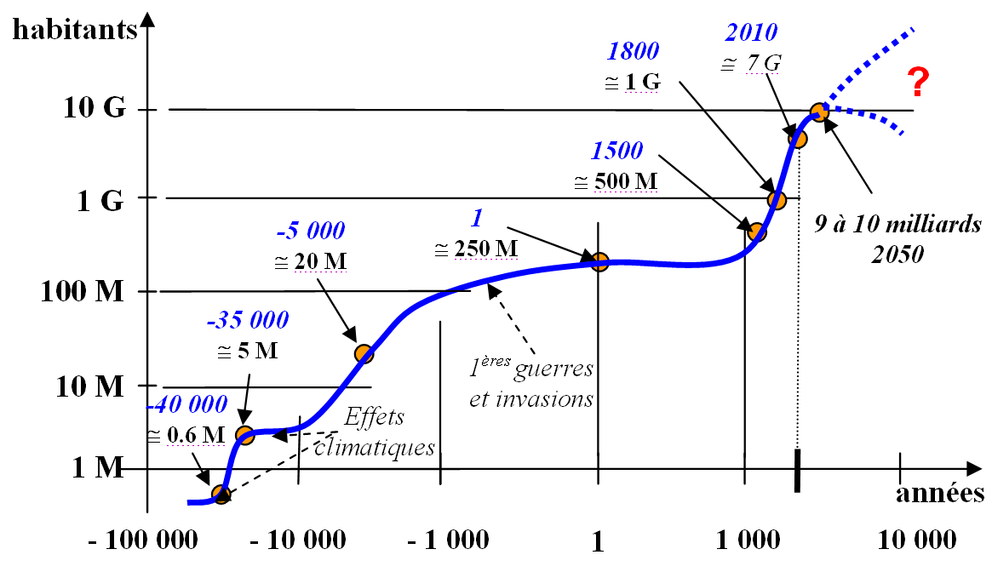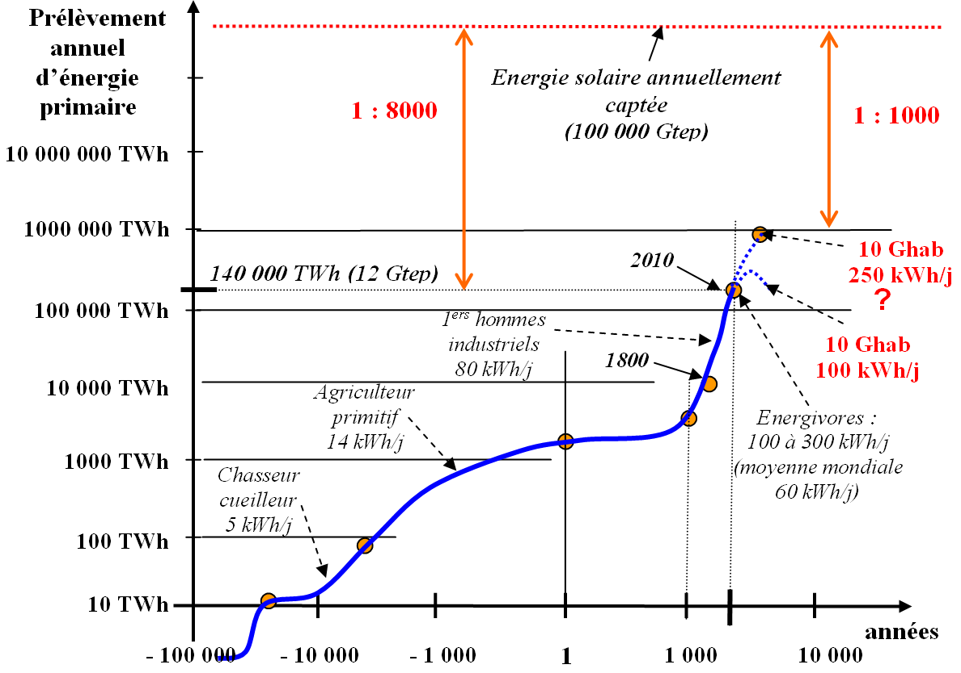

Figure 15 : Evolution de la population humaine, image B. Multon [5]

Figure 16 : Evolution du prélèvement annuel d’énergie primaire, image B. Multon [5]

# 3 – Energie électrique

La part de l’électricité, dans le mix mondial d’énergie finale, progresse à un rythme rapide qui devrait se poursuivre dans les années à venir. Mais 1,4 milliard d’humains n’ont toujours pas accès à l’électricité et de nombreux pays présentent un taux d’électrification inférieur à 50%. L’électricité apparaît comme un vecteur fondamental de développement, porteuse d’un fort potentiel pour un développement humain soutenable, en effet, elle permet une conversion [6] de toutes les ressources primaires surtout les renouvelables, ainsi que l’accès à tous les services, en premier lieu les plus indispensables.

Depuis 1973, la part de l’électricité dans le bouquet final a doublé. En 2015, la production d’énergie électrique mondiale atteignait 24 400 TWh (figure 17), elle était en croissance moyenne d’environ 3% par an sur la décennie 2005-2015 (contre 1,7% par an pour l’ensemble des formes d’énergie finale), en léger ralentissement, comme d’ailleurs l’ensemble du secteur énergétique.

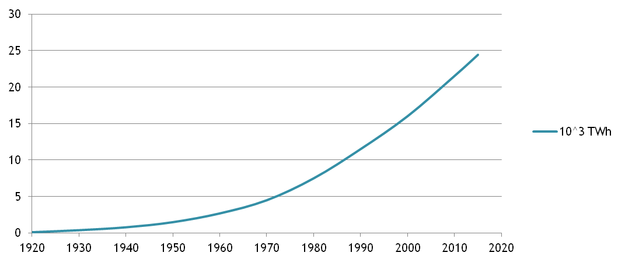

Figure 17 : Croissance lissée de la production électrique mondiale de 1920 (≈120 TWh) à 2016 (24800 TWh), source [5]

## 3.1 – Sources et moyens de production de l’énergie électrique

Bien que la part des renouvelables soit en croissance rapide, en 2015, l’électricité était encore à 76,3% d’origine non renouvelable, produite via des combustibles fossiles (charbon, gaz et, dans une moindre mesure, pétrole) brûlés dans des turbines à vapeur et/ou des turbines à combustion, et des combustibles fissiles (uranium) via des turbines à vapeur. Moins d’un quart (23,7%) de la production électrique mondiale était donc issue de ressources renouvelables et convertie via des turbines à combustion ou à vapeur (solaire thermodynamique, géothermie, biomasse), des turbines à eau (hydraulique) et à vent (éolien), et des générateurs photovoltaïques. En 2017, d’après le Renewables 2018 Global Status Report [18], cette part était passée à 26,5%.

La figure 18 montre le bilan détaillé par source de la production électrique mondiale en 2015, avec 76,3% d’origine non renouvelable (les détails du bilan 2017 ne sont pas encore disponibles par sources, on sait juste que la production non renouvelable était de 73,5%).

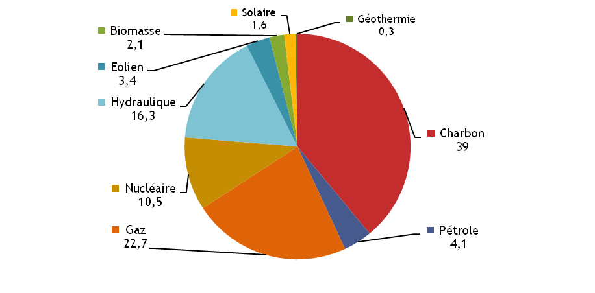

Figure 18 : Origine de la production mondiale d’électricité en 2015,

source [5] à partir de données de l’AIE

En 2015, les 76,3% de production d’électricité d’origine non renouvelable ont progressé en moyenne sur 10 ans (2005-2015) de 2,3 %/an, avec 2,8 %/an pour celle d’origine fossile (65,8% de la production) et - 0,7 %/an pour l’énergie électrique d’origine fissile (10,5% de la production). Les 23,7% de production d’électricité d’origine renouvelable ont progressé en moyenne sur 10 ans de **5,7 %/an**, la figure 19 montre les détails du taux moyen d’évolution des différentes filières, le solaire (61 %/an) et l’éolien (24 %/an) sont les deux locomotives du développement des renouvelables électriques. L’hydroélectricité, qui domine actuellement l’ensemble des sources électriques renouvelables, sera dépassée par l’éolien et le solaire photovoltaïque au cours des prochaines décennies.

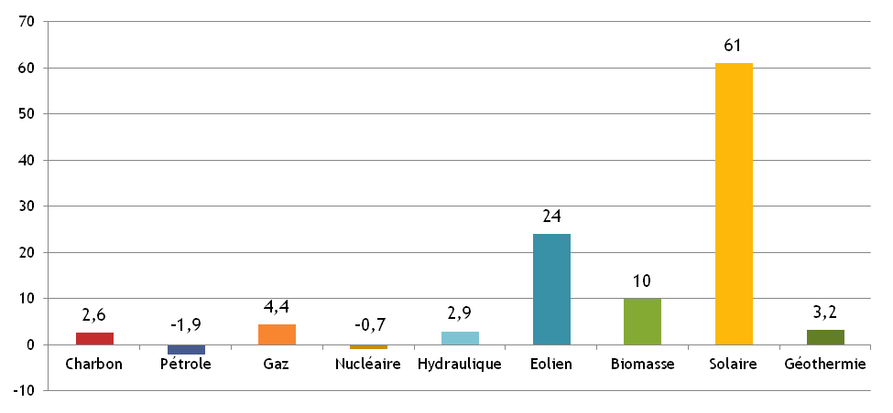

Figure 19 : Evolution (en %/an) par sources de la production mondiale d’électricité, moyenne sur la décennie 2005- 2015, source [5] à partir de données de l’AIE

## 3.2 – Evolution des capacités de production en Europe

Le cumul des capacités de production mondiale était en 2015 de 6 400 GW, dont 1 850 GW renouvelables. Au niveau de l’Europe, la figure 20 montre l’évolution des capacités sur les 17 dernières années, de 2000 à 2017, importante pour l’éolien, le gaz et le photovoltaïque, on note la baisse pour le charbon, le fuel et le nucléaire.

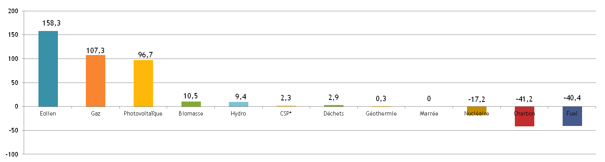

Figure 20 : Evolution des capacités (en GW) de production électrique en Europe de 2000 à 2017

(*: CSP Concentrated Solar Power ou thermodynamique solaire à concentration), source [16]

La répartition des différentes sources énergétiques, dans le mix électrique, évolue vers une part rapidement croissante des renouvelables comme le montrent les deux graphiques figure 21 donnant le mix des capacités de production électrique en Europe en 2005 (avec 556 GW) et en 2017 (938 GW) ; les capacités à base d’énergie non renouvelable ont donc baissé d’environ 20%.

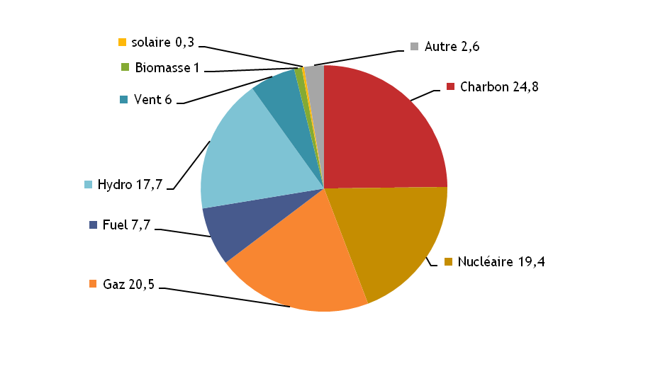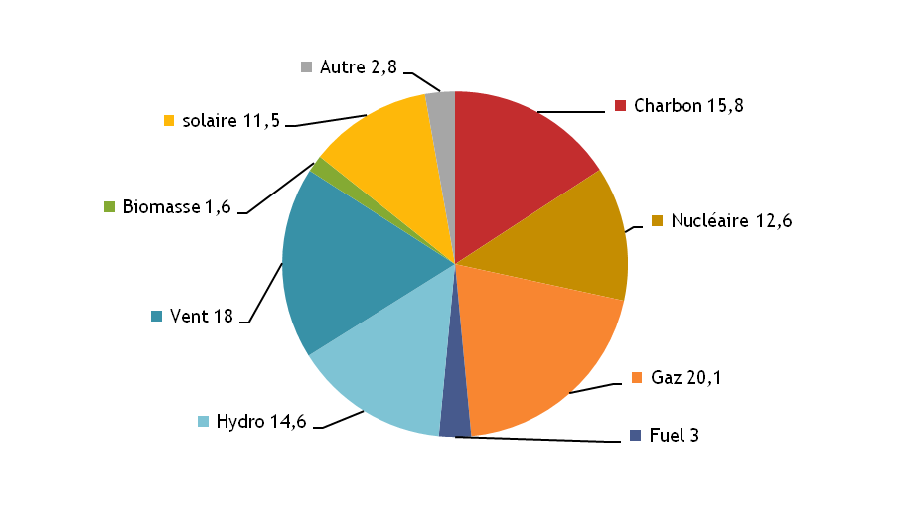

Figure 21 : Comparaison des capacités de production électrique en Europe (en %)

entre les années 2005 et 2017, source [16]

# 4 – Production de l’énergie électrique

## 4.1 – L’électronucléaire mondial

Dans une centrale nucléaire, on fait chauffer de l’eau pour la transformer en vapeur sous pression puis la détendre dans une turbine qui entraîne un alternateur électrique, comme dans une grande partie des centrales brûlant des combustibles fossiles. La plupart des centrales nucléaires disposent d’un double circuit de fluide afin d’éviter une contamination du fluide de refroidissement (mer ou cours d’eau) en cas de fuite au niveau des échangeurs du réacteur. Les gammes de puissance des centrales vont de quelques centaines de mégawatt à 1 600 MW. Leur rendement est d’environ 33%.

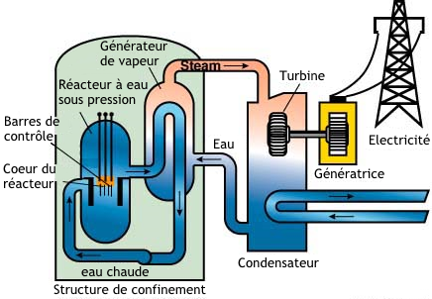

Figure 21 : Principe de fonctionnement d’une centrale nucléaire à double circuit, d’après TXU

La part du nucléaire dans le mix électrique mondial diminue : 17,5% en 1996 à 10,3% en 2017 (figure 22). La légère remontée de la production absolue est due au développement du parc de réacteurs chinois [17].

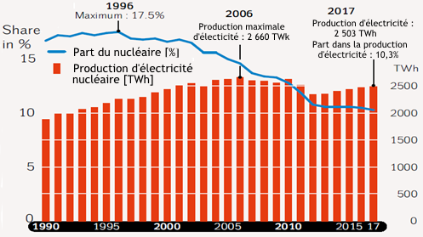

Figure 22 : Evolution de la production électronucléaire mondiale (en proportion de la production totale et énergie générée) de 1990 à 2017, source [17]

## 4.2 – Production thermique « classique »

Une part importante de la production mondiale d’électricité est encore issue de centrales thermiques à combustion :

* à brûleurs (charbon, gaz…) et turbine à vapeur, le rendement varie de 40 à 45% selon la température de combustion ;
* à turbine à combustion (TAC, au gaz ou au fioul), le rendement est plus faible de 25 à 35%, mais en contrepartie, le démarrage et la montée en puissance sont très rapides et ce moyen de production, coûteux par son faible rendement, est principalement utilisé pour satisfaire les pointes de demande ;
* à cycles combinés : le rendement global atteint 60%

1er cycle : TAC + alternateur 1

2nd cycle : production de vapeur sur les pertes de la TAC, turbine à vapeur + alternateur 2.

Compte tenu de ces valeurs de rendement, la production d’électricité, à partir de combustibles fossiles se révèle très émettrice de gaz à effet de serre, avec une fourchette allant de 0,3 (gaz en cycles combinés) à plus de 1 kg CO2/kWh (charbon), pour la seule phase d’usage (notamment hors phase d’extraction minière et fuites de gaz associées). Les centrales thermiques récentes et les moins émettrices de gaz à effet de serre sont à cycles combinés et brûlent du gaz naturel (fossile).

La séquestration, capture et stockage (CCS) du CO2 émis lors de la combustion des combustibles fossiles, qui devait permettre d’atténuer fortement les émissions de gaz à effet de serre, se révèle une probable chimère. En effet les coûts sont excessifs, notamment à cause de la consommation d’énergie élevée du procédé de capture mais également des fortes incertitudes sur la stabilité du stockage. De plus, le marché du CO2, qui devait permettre de pénaliser cette production d’énergie, n’a pas tenu ses promesses.

## 4.3 – L’hydroélectricité

L’hydraulique est le moyen le plus ancien de production d’électricité par ressource renouvelable. Fondés sur l’exploitation de l’énergie gravitationnelle de l’eau initialement évaporée par le soleil, les ancêtres hydroélectriques sont les moulins hydrauliques. Il s’agit de la ressource renouvelable la plus utilisée, la production se fait par des installations avec barrage ou au fil de l’eau. Cette technologie présente aussi l’avantage de pouvoir stocker aisément l’énergie grâce aux retenues, éventuellement en étant réversible grâce au pompage-turbinage.

La ressource mondiale est estimée à 80 000 TWh dont 15 000 TWh sont techniquement exploitables. Il est à noter que cette ressource renouvelable est la moins neutre en impacts, tout particulièrement lorsqu’elle requiert de grandes retenues (barrages) et, pire encore, lorsqu’elle conduit à l’inondation de forêts tropicales. Dans ce dernier cas, la décomposition de la matière organique due aux inondations conduit à des émissions massives de méthane et, sur un cycle de vie d’une centaine d’années, le bilan peut se révéler bien pire que si l’on avait brûlé des combustibles fossiles pour le même service.

En 2017, 4 185 TWh ont été produits [18]. En moyenne sur la décennie 2006-2016 la croissance est de 2,9 %/an. Sur les 1 240 GW installés dans le monde, 25 GW se trouvent en France et 332 GW en Chine, pays qui abrite la plus grande centrale du monde en puissance et en énergie : le barrage des Trois-Gorges 22,5 GW et 100 TWh/an. En 2020, 1 440 GW devraient être en service au niveau mondial.

Plusieurs technologies sont possibles en fonction de la configuration des cours d’eau et du relief :

* Centrales de basse chute, turbine Kaplan à axe vertical pour des hauteurs de 5 à 80 m (figure 23a),
* Centrales de moyenne chute, turbine Francis de 30 à 750 m (figure 23b) ; exemple : barrage des Trois-Gorges (32x700MW+2x20MW) 113 m de chute et 14 300 m3/s en moyenne de débit,
* Centrales de haute chute, turbine Pelton de 30 à 1 800 m (figure 23c) ; exemple : La Jonche, Isère (2 250 kW) 237 m de chute et 1,2 m3/s de débit maximum,
* Centrales de pompage-turbinage (figure 23d) ; exemple : Grand’Maison, Isère (12 groupes de 150 MW) 935 m de chute, stockage 170 Mm3, 1 400 MW en pompage et 1 800 MW en turbinage.

## 

(b)

(a)

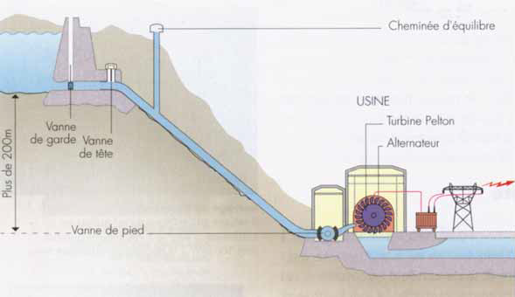 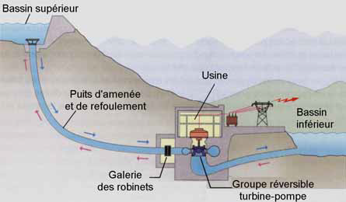

(d)

(c)

Figure 23 : Principe des différentes centrales hydrauliques : (a) basse chute, (b) moyenne chute,

(c) haute chute et (d) pompage-turbinage, source images [19]

### Les petites centrales hydroélectriques (PCH)

Ce sont des solutions intéressantes pour décentraliser la production électrique et qui présentent l’avantage d’être moins perturbatrices pour l’environnement que les grandes installations. Les petites centrales hydroélectriques ont une puissance de 0,5 à 50 MW (définition variant sensiblement d’un pays à l’autre).

En France 2 500 installations existent pour une puissance totale de 2 GW et environ 7 TWh de production annuelle (variable selon les conditions climatiques). On distingue les petites centrales avec une puissance de 2 à 10 MW, les mini-centrales de 500 kW à 2 MW, les micro-centrales de 20 à 500 kW et enfin les pico-centrales dont la puissance ne dépasse pas 20 kW. Dans le monde 150 GW sont installés pour un productible annuel d’environ 700 TWh, cela représente 17% de l’ensemble de la production hydroélectrique. Usuellement ces PCH fonctionnent avec une turbine (technologies Pelton, Banki, Francis ou Kaplan) un multiplicateur de vitesse et une génératrice asynchrone ou synchrone (parfois à aimants).

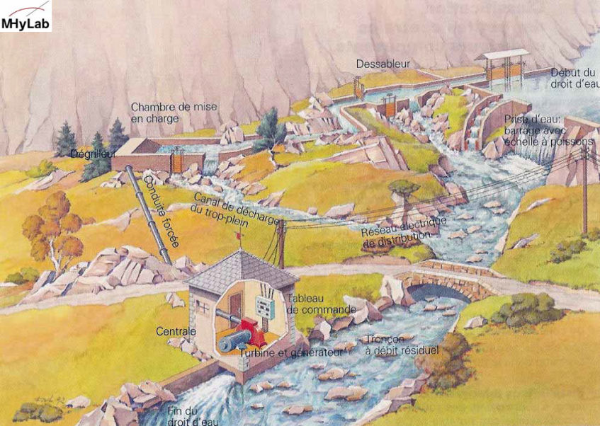

Figure 24 : Principe d’une petite centrale hydroélectrique, source image MHylab N.Tissot [20]

## 4.4 – Production éolienne

À la fin de l’année 2017, environ 549 GW de capacités éoliennes (figure 25) généraient 3,6% de la production mondiale d’électricité ; la croissance moyenne sur la décennie 2007-2017 était de 19 %/an. L’évolution des technologies, en particulier offshore (19 GW fin 2017) devrait renforcer le potentiel de cette source d’électricité à faible impact environnemental.

Cette source fluctuante est relativement bien prédictible, mais complique sensiblement la gestion du réseau ; notons cependant qu’un pays comme le Danemark a produit en 2017, 44% de son électricité via l’éolien sans difficultés majeures pour la gestion de son réseau. Les ressources énergétiques du vent sont estimées [21] entre 20 000 et 125 000 TWh sur terre et 4 000 à 37 000 TWh en offshore, sur la base des technologies posées (les flottantes ne sont pas considérées comme suffisamment matures pour réévaluer la ressource, que l’on devrait appeler réserve).

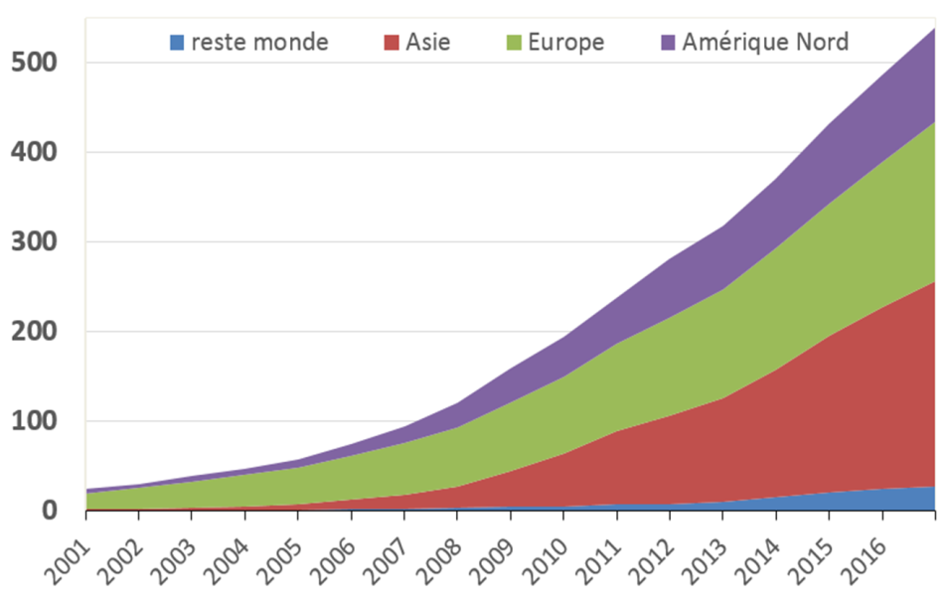

Figure 25 : Croissance de la capacité de production éolienne mondiale en GW de 2001 à 2017,

source B. Multon [5]

Les installations éoliennes en Europe fin 2017 totalisaient une puissance de 169 GW dont 15,2 GW en offshore (figure 26). D’après l’association Wind Europe, les prévisions (scénarios médians) 2017 de puissance installée sont de 204 GW en 2020, dont 25 GW offshore, puis 323 GW en 2030 dont 70 GW offshore [16]. On note une évolution rapide des dimensions des aérogénérateurs surtout en milieu en offshore où les contraintes de transport sont moindres qu’à terre (figure 27). En 2018, les plus grandes turbines atteignaient 180 m de diamètre pour une puissance de 8 MW.

 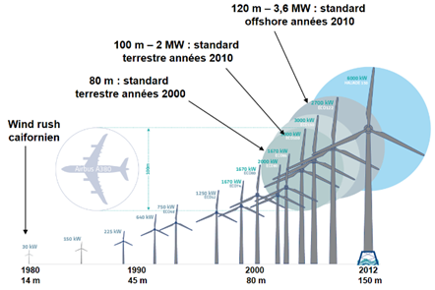

Figure 26 : Installations éoliennes en Europe à la fin 2017, source Observ’ER 2018 [25]

Figure 27 : Evolutions des dimensions des aérogénérateurs de 1980 à 2012, source Alstom et [5]

## 4.5 – Production photovoltaïque

Annuellement, la terre intercepte une partie du rayonnement solaire, infime à échelle du système solaire mais gigantesque à l’échelle terrestre, soit environ 1,6.109 TWh d’énergie primaire. 45% de ce rayonnement, soit 720.106 TWh, sont reçus au sol puis renvoyés vers l’espace essentiellement sous forme de rayonnement infrarouge, cette ressource correspond à 5 000 fois la consommation humaine primaire annuelle. Elle varie, selon les zones géographiques, de 400 à 2 500 kWh/m2/an soit une puissance moyenne de 50 à 280 W/m2. Une grande part de cette énergie par unité de surface peut être directement convertie en chaleur, on parle alors de technologies solaires thermiques, telles que les chauffe-eaux solaires. Une part plus faible, de 8 à 40% (avec les technologies actuellement disponibles) peut être transformée directement en électricité, il s’agit du solaire photovoltaïque.

L’irradiation solaire (puissance instantanée rayonnée en W/m2) sur terre comprend plusieurs composantes : directe, diffuse et réfléchie (figure 28). Notons qu’en cas de concentration optique du rayonnement, seule la composante directe contribue à la conversion d’énergie, ce qui réduit la ressource disponible pour les technologies associées. En fonction du temps (saison et heure), l’azimut et l’inclinaison varient. Ainsi la composante directe étant dominante (en moyenne), l’énergie collectée est maximale si le capteur est orienté perpendiculairement au rayonnement.

Direct

Diffus

Réfléchi

Global = direct + diffus

Global = direct + diffus + réfléchi

Figure 28 : Les composantes de l’irradiation solaire sur terre, d’après INES Education

Fin 2017, à peu près 400 GW de capacités de production d’électricité photovoltaïque généraient environ 1,6% de la production mondiale d’électricité ; la croissance moyenne sur la décennie 2006-2016 était de 61 %/an (figure 19), la plus élevée de toutes les sources d’énergie électrique, et ce taux est encore en augmentation.

Cette croissance fulgurante s’est accompagnée d’un effondrement des coûts des installations photovoltaïques, qui entraîne une baisse tout aussi vertigineuse des coûts de production. Dans beaucoup de régions du monde, l’énergie photovoltaïque est déjà devenue moins chère que celle distribuée sur les réseaux. La prévision des capacités de production mondiale pour 2030 a sans cesse été réévaluée à la hausse, elle est actuellement comprise entre 3 000 et 10 000 GW [22] pour une production d’environ 3 000 à 10 000 TWh.

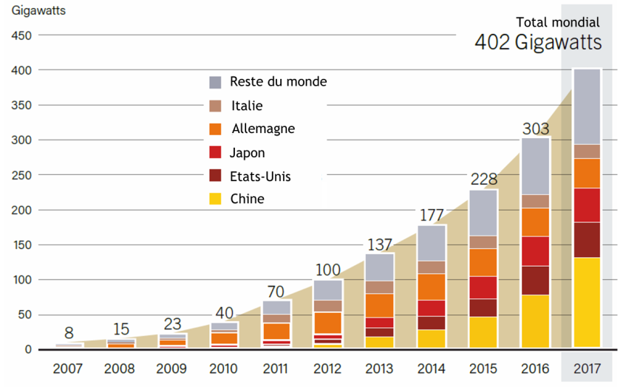

Figure 29 : Croissance de la filière photovoltaïque mondiale de 2006 à 2017,

source Renewables 2018 Global Status Report [18]

Les systèmes photovoltaïques connectés au réseau (jusqu’à maintenant, essentiellement en production au fil du soleil, sans stockage) peuvent être des toits solaires, ou des centrales au sol de grande puissance, comme par exemple la centrale de Toul-Rosières en Meurthe-et-Moselle mise en service en 2012 sur le terrain d’une ancienne base militaire aérienne : 115 MW installés sur 120 hectares, la centrale produit 120 GWh/an grâce à 1,4 millions de modules 82 W Firstsolar et 154 onduleurs SMA.

 

Figure 30 : Centrale solaire de Toul-Rosières, images EDF Energies Nouvelles

Le principe de fonctionnement de la production photovoltaïque repose sur l’association de cellules photovoltaïques constituées d’une jonction PN dans laquelle la lumière va exciter des paires électron-trou (figure 31). Il existe différentes technologies, que ce soit en termes de matériaux (le silicium reste toutefois largement dominant) que de réalisation de la jonction PN. Par exemple une zone n peu épaisse et transparente et une zone p absorbante, séparées d’une barrière de potentiel.

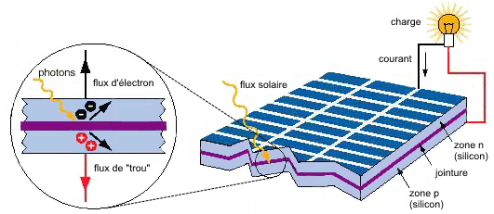

Figure 31 : Principe de fonctionnement d’une cellule photovoltaïque

## 4.6 – Production thermodynamique solaire à concentration

À la fin de 2017, les technologies thermodynamiques solaires à concentration (ou CSP pour Concentred Solar Power) cumulaient 4,9 GW de puissance installée pour environ une production annuelle de 20 TWh. Dans le mix énergétique (figure 21) la contribution de cette filière est désormais infime, car elle ne se développe presque plus, à cause du déferlement de la technologie photovoltaïque.

L’une des technologies CSP, celle des centrales à tour, comprend une tour solaire qui reçoit le flux solaire concentré par un champ d’héliostats (figure 32). Un fluide caloporteur est chauffé à très haute température afin de produire, via des échangeurs, de la vapeur. La vapeur produite, à haute température et haute pression, est détendue dans une turbine qui entraîne une génératrice. Un avantage de la technologie thermodynamique à concentration est que l’on peut stocker la chaleur en amont de la production de vapeur et d’électricité, à des coûts acceptables. On peut ainsi obtenir des centrales à très grande flexibilité (autant qu’une centrale à gaz), qui produisent même la nuit ! Par exemple, la centrale espagnole Gemasolar a une puissance nominale de 19 MW pour une productivité annuelle de 110 MWh, soit l’équivalent de 5 000 heures annuelles à pleine puissance, sur un site avec un rayonnement solaire annuel d’un peu plus de 2 000 kWh/m2/an (soit environ 2 000 heures équivalent pleine puissance solaire).

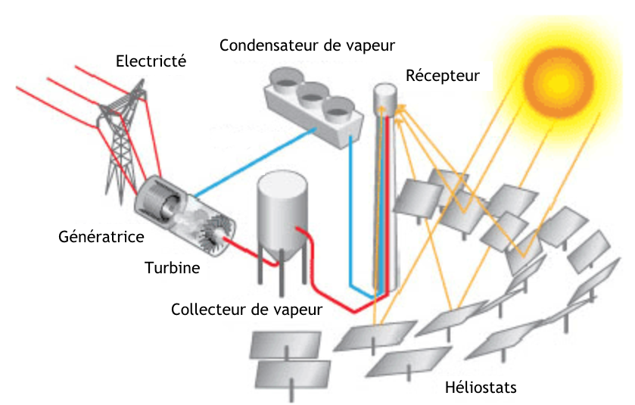

Figure 32 : Principe de fonctionnement d’une centrale solaire thermodynamique à concentration à tour (CSP tower), source [23]

## 4.7 – Houlogénération

La houle résulte de l’interaction du vent avec les surfaces marines. Autrement dit, il s’agit d’une dégradation de l’énergie solaire de 2ème niveau. On estime la ressource exploitable à environ 1 000 TWh électriques [24], ce qui est relativement modeste à l’échelle de la production mondiale (environ 25 000 TWh actuellement), mais qui pourrait toutefois, dans des zones favorables, contribuer sensiblement à la diversification du mix énergétique.

Sur les nombreux concepts et démonstrateurs étudiés et réalisés, si certains sont allés assez loin (présérie, comme le Pelamis) aucun n’est réellement mature sur le plan industriel. Il existe une très grande variété de technologies de conversion de l’énergie mécanique de la houle, qu’elles soient flottantes ou sur la côte, par exemple : systèmes à rampe de déferlement (figure 33a), systèmes à colonne d’eau oscillante (figure 33b), systèmes flottants articulés comme le Pelamis (figure 33c, ensemble de 4 cylindres diamètre 3,5 m longueur totale 150 m), systèmes à corps flottants et à référence externe (partie solidaire du fond marin) tel que le système CETO (figure 33d) dans lequel une bouée flottante actionne une pompe à mouvements linéaires alternatifs et envoie de l’eau sous pression via des canalisations (mutualisées pour une ferme de bouées) vers une turbine Pelton située à terre (sa version 6 exploite des bouées de 20 m de diamètre pour une puissance de 1 MW).



(a) Rampe de déferlement (b) Colonne d’eau oscillante

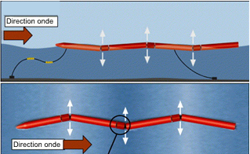 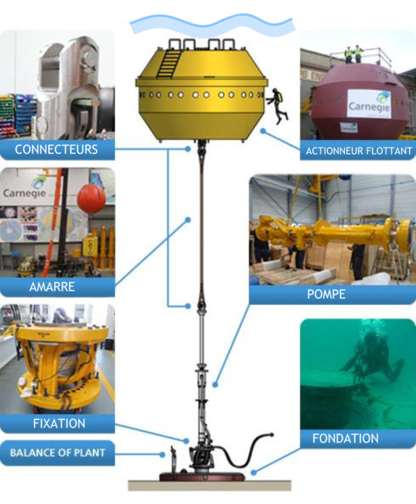

(c) Pelamis, source Ocean Power Delivery LTD

(d) CETO Système à corps flottants et à référence externe, source Carnegie

Figure 33 : Différents systèmes de production d’énergie par houlogénération

## 4.8 – Récupération de l’énergie des marées

L’énergie des marées trouve sa source dans l’interaction gravitationnelle entre la terre, la lune et le soleil, qui met en mouvement les masses d’eau océanique. Il en résulte des courants et des variations de hauteur dont l’intensité dépend des effets de pincements tels que celui de la Manche entre la France et l’Angleterre.

Historiquement, la première voie technologique exploite l’énergie potentielle des marées, on parle d’usines marémotrices. Ces dernières, qui ont succédé aux moulins à marée, requièrent de construire des barrages, par exemple dans un estuaire, et c’est aujourd’hui un facteur limitant majeur à leur développement, à cause de leurs impacts environnementaux (modification importante des écosystèmes).

La France est dotée d’une telle usine, depuis 1966, sur la Rance dans le département de l’Ille-et-Vilaine (figure 34), sa capacité est de 240 MW pour un potentiel annuel de 540 GWh (environ 1/1000e de la production électrique française). Elle est restée longtemps la seule à ce niveau de puissance jusqu’à la mise en service en 2011 de l’usine de Sihwa en Corée du Sud, pour une puissance de 254 MW et 550 GWh de production annuelle.

 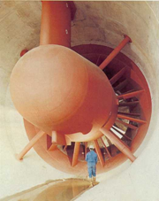

Figure 34 : Usine marémotrice de la Rance, source Conseil régional de Bretagne,

et l’un des 24 groupes bulbes de 10 MW, source EDF

La seconde voie technologique est fondée sur la récupération de l’énergie cinétique des courants de marées via des hydroliennes, sortes d’éoliennes sous-marines (figure 35). Leurs impacts environnementaux sont plus faibles et elles sont mieux acceptées, mais il n’y a actuellement dans le monde, que des démonstrateurs, et cette technologique produit une électricité qui reste chère comparativement à celle produite dans les grandes zones interconnectées. Actuellement, il semble que leur premier marché pourrait être des zones insulaires bien dotées en courants de marées.

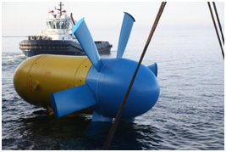 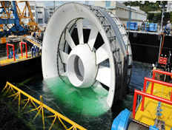

(a)

(b)

Figure 35 : Hydroliennes (a) Sabella 10 1 MW et (b) OpenHydro 850 kW, source photo DCNS

On estime le potentiel énergétique et technique mondial à environ 600 TWh pour la technologie à barrages et à 900 TWh pour celle basée sur les hydroliennes. Il s’agit donc d’un gisement relativement modeste, mais, comme dans le cas de la houlogénération, potentiellement pertinent dans des zones géographiques très favorables.

À noter qu’il existe une autre famille de courants marins, ceux de circulation thermohaline. Il s’agit des mouvements de convection océaniques associés aux écarts de températures et de salinité entre les zones tropicales et polaires. Le plus connu est le Gulf Stream. A part de rares exceptions, ces courants sont trop lents pour constituer un gisement rentable, mais surtout, il s’agit de courants régulateurs du climat qu’il vaut mieux éviter de perturber.

## 4.9 – Géothermie

Pour la production d’électricité, on estime aujourd’hui qu’il faut une source d’eau très chaude (150 à 350°C) afin de produire de la vapeur pour entraîner une turbine associée à une génératrice électrique. C’est une énergie bon marché mais pour des sites privilégiés, généralement dans des zones volcaniques. La capacité mondiale stagne aux environs de 13 GW pour une production annuelle d’environ 80 TWh.

Il existe de nombreux gisements de chaleur haute température mais dans des roches sans eau. Une nouvelle technologie, fondée sur la fracturation hydraulique de roches sèches, a été testée avec un succès mitigé à la frontière franco-allemande, à Soultz-sous-Forêts.

## 4.10 – La cogénération

La production thermodynamique d’électricité conduit à d’importants rejets de chaleur dans l’environnement. La cogénération consiste à récupérer cette chaleur pour des usages de chaleur (chauffage de logements ou besoin industriels). Comme l’électricité se transporte aisément à longue distance, contrairement à la chaleur (les réseaux de chaleur excédent rarement le kilomètre), c’est sur les lieux de besoin de chaleur que l’on va remplacer la chaudière par un groupe de cogénération qui fournira, en plus de la chaleur demandée localement, de l’électricité. En Europe environ 11% de l’électricité est cogénérée à partir de la biomasse, des déchets ménagers, d’énergies fossiles…



Figure 34 : Proportion de production d’électricité par cogénération en Europe selon les pays en 2012, source image SIA Partners

# 5 – Conclusion

Cet article avait pour objectif de faire comprendre la place de l’électricité parmi les diverses formes d’énergie finale exploitées par l’humanité, mais également sa forte dynamique de progression ainsi que l’amélioration rapide de la conversion des ressources renouvelables. Ainsi l’électricité apparaît comme un vecteur fondamental de la transmission énergétique par sa capacité à convertir les ressources renouvelables avec un bilan sur cycle de vie très amélioré par rapport aux ressources conventionnelles (fossiles et fissiles) mais également des coûts de production désormais compétitifs et toujours en amélioration. Les deux vecteurs majeurs de développement sont l’éolien et le photovoltaïque, comme en témoigne leur extraordinaire croissance dans le monde entier.

À long terme, l’électricité pourrait permettre de sortir l’humanité des conversions par combustion (donc de l’ère du feu !) en rejetant très peu de gaz à effet de serre (lorsque le mix énergétique sera totalement décarboné, les émissions associées à l’énergie grise deviendront extrêmement faibles) et peu de gaz toxiques. Il restera à faire en sorte de concevoir des convertisseurs à très longue durée de vie, réparables et surtout totalement recyclables afin de minimiser les impacts associés à l’extraction des matières premières qui deviendront alors dominants.

# Références :

[1]: Ecole Normale Supérieure de Rennes, département Mécatronique, <http://www.mecatronique.ens-rennes.fr/>

[2]: Laboratoire Systèmes et Applications des Technologies de l’Information et de l’Energie (SATIE), Pôle Composants et systèmes pour l’Energie électrique (CSEE), Groupe Systèmes d’Energie pour les Transports et l’Environnement (SETE), <http://satie.ens-paris-saclay.fr/version-francaise/la-recherche/pole-csee-composants-et-systemes-pour-l-energie-electrique/groupe-sete-systemes-d-energies-pour-les-transports-et-l-environnement/>

[3]: Energies : ressources, consommation, conversions d’énergie et cycle de vie (diaporama et exercices corrigés, B. Multon, <https://cel.archives-ouvertes.fr/cel-01844243>

[4]: Enseignement en Eco-conception : une expérience à l’ENS de Cachan, V. Debusschere, B. Multon, H. Ben Ahmed, C. Ricordel, M.D. De Cayeux, P. Gourronc et Y. Leguern, J3eA Vol. 9, 2010. <https://www.j3ea.org/articles/j3ea/abs/2010/01/j3ea10021/j3ea10021.html>

[5]: Energétique électrique, B. Multon, <https://cel.archives-ouvertes.fr/cel-01246815v2>

[6]: Conversion d’énergie et efficacité énergétique, B. Multon, H. Horsin Molinaro, <http://eduscol.education.fr/sti/si-ens-paris-saclay/ressources_pedagogiques/conversion-denergie-et-efficacite-energetique>

[7]: BP Statistical Review of World Energy, June 2017

[8]: IEA counts fossil fuels threefold versus wind and solar, E. Sauar, Blog EnergiogKlima, août 2017, <https://energiogklima.no/kommentar/iea-counts-fossil-fuels-threefold-versus-wind-and-solar/>

[9]: AIE, Key world energy Statistics (2017 et 2007)

[10]: L’épuisement des métaux et minéraux : faut-il s’en inquiéter ? Alain Geldron, Fiche Technique ADEME, juin 2017.

[11]: Uranium 2017 : Ressources, Production and Demand, AIEA (Agence Internationale de l’Energie Atomique)

[12]: <http://www.world-nuclear.org/information-library/nuclear-fuel-cycle/uranium-resources/supply-of-uranium.aspx>

[13]: Bureau de Recherche Géologiques et Minières, J.Villeneuve PIE CNRS 2011.

[14]: « From grave to cradle : An exergy approach for accounting mineral resource depletion in LCA » A. Valero, 2011, Conférence Internationale sur l’exergie

[15]: Scénario négaWatt 2017, association négaWatt, <https://negawatt.org/>

[16]: Wind Europe, Wind in power 2017. Annual combined onshore and offshore wind energy statistics, report feb. 2018.

<https://windeurope.org/wp-content/uploads/files/about-wind/statistics/WindEurope-Annual-Statistics-2017.pdf>

[17]: World Nuclear Industry Status Report 2018, sept. 2018, <https://www.worldnuclearreport.org/>

[18]: Renewables 2018, Global Status Report, REN21, june 2018, <http://www.ren21.net/>

[19]: Électricité, voyage au cœur du système, P. Bastard et al., Eyrolles 2000

[20]: [www.mhylab.ch](http://www.mhylab.ch)

[21]: Wiser, R. et al., “Wind Energy. In IPCC Special Report on Renewable Energy Sources and Climate Change Mitigation, 2011

[22]: Terawatt-scale photovoltaics : Trajectories and challenges, N.M Haegel et al., Science 14 april 2017 • VOL 356 ISSUE 6334, <http://science.sciencemag.org/content/sci/356/6334/141.full.pdf>

[23]: <https://www.bls.gov/green/solar_power/>

[24]: Gunn & Stock-Williams, “Quantifying the global wave power resource”, Renewable Energy 44, 2012

[25]: Baromètre éolien, Observ’ER, février 2018.

Ressource publiée sur Culture Sciences de l’Ingénieur : <http://eduscol.education.fr/sti/si-ens-paris-saclay>

1. La maîtrise du feu est située actuellement vers -450 000 ans
2. tep : tonne équivalent pétrole [6],

   1 tep = 11600 kWh, donc 1 Gtep = 11600 TWh (tétrawattheures).
3. Organisation des Pays Exportateurs de Pétrole, ou OPEC Organization of Petroleum Exporting Countries
4. Du nom de Marion King Hubbert (1903- 1989) géophysicien américain
5. Circulation océanique à grande échelle engendrée par les différences de densité de l’eau de mer, voir paragraphe 4.8